Содержание

Перечень сокращений.
Введение.
Постановка задачи.
- Анализ решаемой проблемы и обзор литературы.
- Системное проектирование.
2.1. Разработка структуры приложения.
2.2. Разработка иерархии классов.
2.3. Разработка спецификаций функций
- Функциональное проектирование.
  - Разработка обобщенного алгоритма функционирования приложения.
  - Разработка структуры данных.
  - Разработка спецификаций методов(назначение метода, описание вызова, типов передаваемых и возвращаемых данных, ограничений, выдаваемых сообщений).
  - Разработка программного кода приложения.
  - Результаты тестирования приложения, используемые тесты.
  - Описание приложения, инструкция по его использованию.
Заключение.
Список используемых источников.
Приложение.

ВВЕДЕНИЕ

Широкое распространение новых информационных технологий привело к радикальным изменениям всей хозяйственной деятельности на территории Республики Беларусь, связанной с обслуживанием населения.
Тем не менее, при использование современных информационных технологий и компьютерных сетей способствует значительным изменениям их роли в организации рабочего места и доступности информации.
Активно внедряя автоматизацию в производственные процессы, руководство Министерства образования четко определило главную цель: повышение качества знаний учащихся, создание оптимальных условий работы преподавателей. Успех в этой работе во многом зависит от того, насколько технологически грамотно весь этот сложный программно-технический комплекс будет использован для главной цели его создания - эффективного обслуживания населения.

ПОСТАНОВКА ЗАДАЧИ

Необходимо разработать программное обеспечение для сопровождения банковских операций, позволяющее автоматизировать контроль за транзакциями, выводила баланс и производило basic bank transactions. На данный момент у банка нет этой системы. Формы операций в банке:
- учет кол-ва клиентов
- начисление денежный средств
- текущий баланс
- базовые финансовые операции
В приложении должны быть реализованы следующие модули:
- ввод данных в базу;
- добавление данных в базу;
- вывод данных из базы, на монитор для просмотра;
- сортировка записей базы по алфавиту и последующего их вывода на монитор в удобном для просмотра виде;
- поиск элемента;
- модуль удаления данных из базы.

Анализ решаемой проблемы
Вначале нужно определить, кто будет являться действующими субъектами. Кто будет вводить информацию? Кто будет запрашивать? Будет ли кто-либо ещё взаимодействовать с программой? Будет ли сама программа взаимодействовать с другими программами ?
С данным программным продуктом работает один человек — оператор. Таким образом, один и тот же человек вводит информацию и просматривает её в разных видах. Однако программу можно встроить в другие сервисы.

Системное проектирование

Для работы программы требуется PC совместимый компьютер и VM CLR ./NET . При использовании иного сочетания характеристик системы, на которой будет использоваться программа, возможны некоторые расхождения с результатами работы.

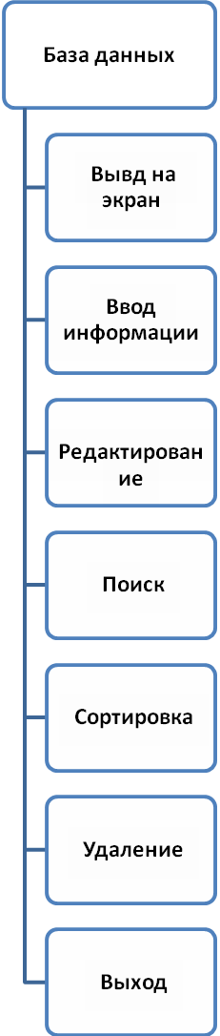

  - Разработка спецификаций функций

Для решения поставленных задач необходимо разработать следующие функции:

long GetBallance(long id) // Get client's ballance by id

bool Add_Client(string nameFirst, string nameSecond, string card, int number, int ballance) // Add client to DataBase

bool Command(string command) // Universal db handling method

Так как разрабатываемая программа состоит из подпрограмм, то реализация вышеописанных функций на языке C# представлена в Приложении .

ФУНКЦИОНАЛЬНОЕ ПРОЕКТИРОВАНИЕ

  - Разработка обобщенного алгоритма функционирования приложения

Разработаем обобщенный алгоритм функционирования приложения.
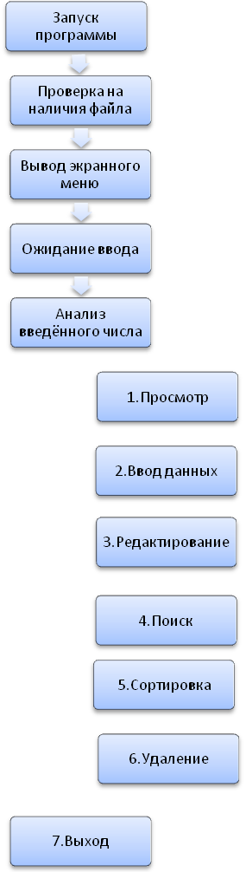
Рис. 3.1. Схема обобщенного алгоритма функционирования приложения

  - Разработка структуры приложения и структуры данных

Приложение будет иметь меню, через которое можно будет обращаться к реализуемым функциям.
Структура меню имеет следующий вид:
Главное меню.

1) Просмотр.
-вывод содержимого файла на экран
-возврат в меню
2) Ввод данных.
-ввод ID
-возврат в меню
3) Редактирование.
-добавление нового клиента
-возврат в меню
4) Поиск.
-Вывод списка всех студентов
-возврат в меню
5) Сортировка
-1 -личному номеру
-возврат в меню
6) Удаление.
-снятие денежных ср-в
-возврат в меню
7) Выход.

Для работы программы необходимо задать структуры данных, описанные конструкциями языка С#, необходимые для корректного функционирования приложения.
string FirstName;
string SecondName;
//Данные клиента
enum Currency
{
Dollar = '$',
Euro = '€'
}
string Name; //Имя
long NumberOfClients //Кол-во клиентов
//Данные банка

string Path // Путь до файла
//Данные Датабэйс

3.3 Разработка программного кода приложения

C - универсальный язык программирования, задуманный так, чтобы сделать программирование более приятным для серьезного программиста. За исключением второстепенных деталей C# является надмножеством языка программирования C. Помимо возможностей, которые дает C, C# предоставляет гибкие и эффективные средства определения новых типов. Используя определения новых типов, точно отвечающих концепциям приложения, программист может разделять разрабатываемую программу на легко поддающиеся контролю части. Такой метод построения программ часто называют абстракцией данных. Информация о типах содержится в некоторых объектах типов, определенных пользователем. Такие объекты просты и надежны в использовании в тех ситуациях, когда их тип нельзя установить на стадии компиляции. Программирование с применением таких объектов часто называют объектно-ориентированным. При правильном использовании этот метод дает более короткие, проще понимаемые и легче контролируемые программы. Ключевым понятием C# является класс. Класс - это тип, определяемый пользователем. Классы обеспечивают скрытие данных, гарантированную инициализацию данных, неявное преобразование типов для типов, определенных пользователем, динамическое задание типа, контролируемое пользователем управление памятью и механизмы перегрузки операций. C# предоставляет гораздо лучшие, чем в C, средства выражения модульности программы и проверки типов. В языке есть также усовершенствования, не связанные непосредственно с классами, включающие в себя символические константы, inline- подстановку функций, параметры функции по умолчанию, перегруженные имена функций, операции управления свободной памятью и ссылочный тип. В C# сохранены возможности языка C по работе с основными объектами аппаратного обеспечения (биты, байты, слова, адреса и т.п.). Это позволяет весьма эффективно реализовывать типы, определяемые пользователем.
C# и его стандартные библиотеки спроектированы так, чтобы обеспечивать переносимость. Имеющаяся на текущий момент реализация языка будет идти в большинстве систем, поддерживающих C. Из C# программ можно использовать C библиотеки, и с C# можно использовать большую часть инструментальных средств, поддерживающих программирование на C.
Для разработки программы использовался пакет Microsoft Visual C#
Листинг программы представлен в Приложении .

Результаты тестирования приложения. Используемые тесты
Протестировать функционирование всего приложения по пунктам меню:
Запуск приложения:

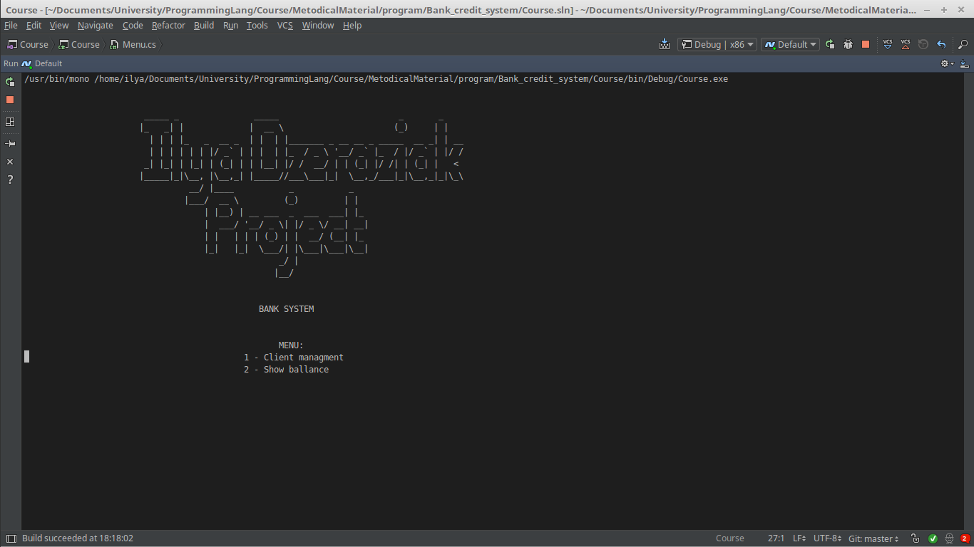

1-й пункт меню
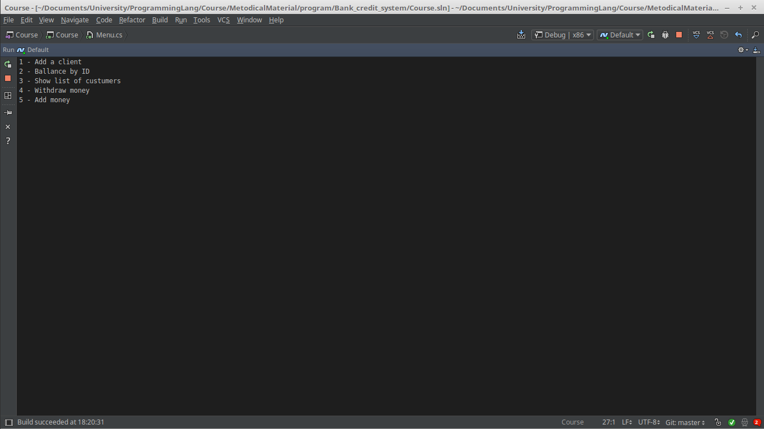

Ввод данных в базу:

Добавление клиента в датабэйс

Вывод содержимого базы:

Балланс by id

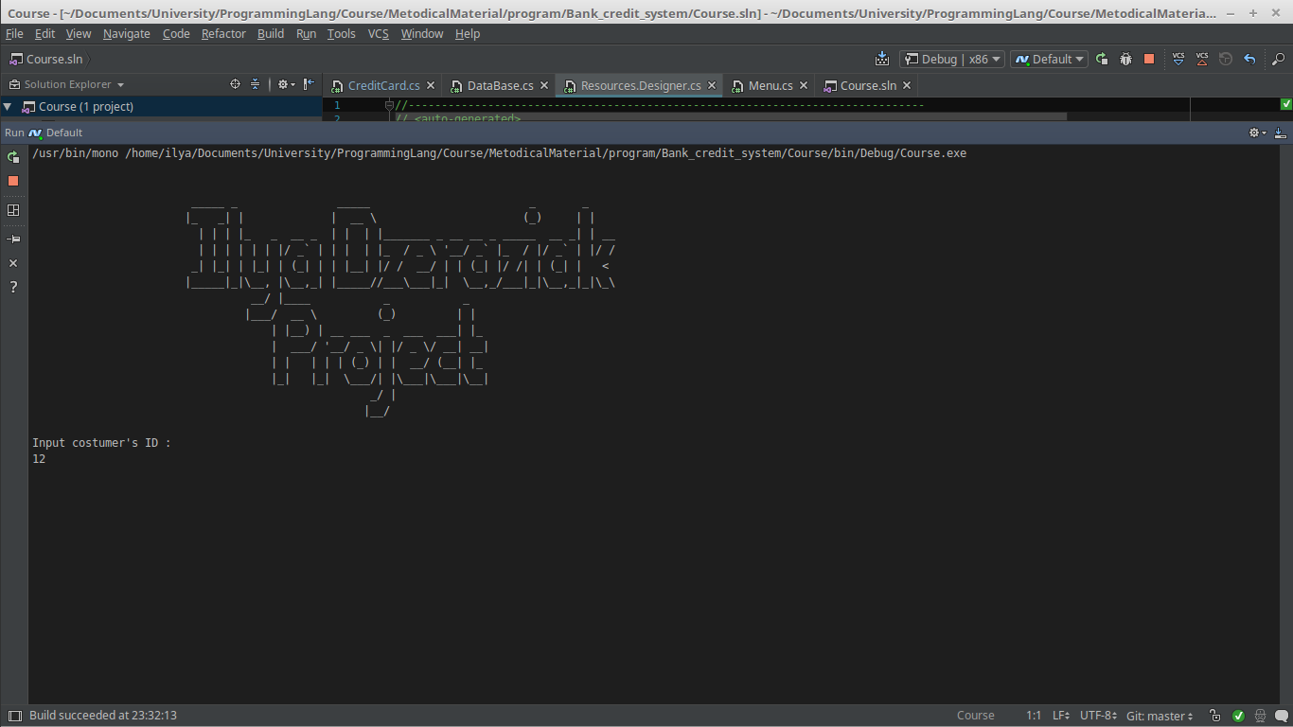

Выбрав остальные пункты меню, будет произведено действие, результаты которого можно будет просмотреть выбрав первый пункт меню.

Описание приложения, инструкция по его использованию

Программа предназначена для ведения упрощенной базы данных банка. Подробное описание работы с программой приведено в пункте 3.4. Для функционирования программы необходим персональный компьютер любой конфигурации. Программа может работать в операционных системах MS DOS, Windows 95/98/Me/NT/2000/XP.
Минимальный размер места на винчестере для корректной работы с программой – 300Кб.
Начало работы программы…
Главное меню

Menu:
- Client managment
- Show ballance

Ввод данных в базу

Для ввода данных в базу выбираем пункт 1 и нажимаем Enter, после чего выбираем „1 — Add a client “ вводим фамилию, имя, по окончании ввода нажимаем на клавишу Enter. Далее следуем указаниям системы:
Client has added with ID n Card Name «Visa» Number of card : random n

ID - ID клиента
Card Name — Название карты
Number of card — Рандом инт вэрибл

Для выхода в главное меню <1> для выхода <2>

При выборе в последнем запросе 1 происходит выход в Главное меню.

Вывод заданной базы на экран
Для вывода записей базы на монитор выбираем пункт 3 и нажимаем Enter, вводим нужное нам имя, по окончании ввода нажимаем на клавишу Enter. Система выводит данные из файла:

"10" "sdf]" "sdf]" "VISA" "118452091" "285"
"11" "ilya" "ilya" "VISA" "614179222" "100"
"12" "SD" "SD" "VISA" "716957930" "35"
"13" "JLK" "JLK" "VISA" "743906755" "88"
"14" "dfh" "dfh" "VISA" "939974337" "73"
"15" "lkk" "lkk" "VISA" "754350466" "85"
"16" "YRAG" "YRAG" "VISA" "882811600" "100"
"17" "lk;l" "lk;l" "VISA" "150899768" "100"
"18" "kj" "kj" "VISA" "604251146" "100"
"19" "gjgjh" "gjgjh" "VISA" "497538285" "100"
"20" "l;kl;" "l;kl;" "VISA" "641093941" "100"
"21" "hkjh" "hkjh" "VISA" "641888725" "100"
"22" "hgjg" "hgjg" "VISA" "126800515" "100"
"23" "jlj" "jlj" "VISA" "985662039" "100"
"24" "sd" "sd" "VISA" "638720236" "100"
"25" "asdf" "asdf" "VISA" "496069452" "100"
"26" "sdf" "sdf" "VISA" "933964781" "100"
"27" "UId" "UId" "VISA" "640646463" "100"

1- Exit

Сортировка
Для сортировки записи в базе выбираем пункт 2 и нажимаем Enter, после чего на запрос вводим нужный нам пункт , по окончании ввода нажимаем на клавишу Enter. Система сортирует данные и по завершении сортировки возвращает нас (пользователя) в Главное меню:
Sorting:
1 - Show ballance by id

Поиск
Для поиска нужного элемента и вывода информации о нем выбираем пункт 2 вводим ID и нажимаем Enter, после чего на запрос вводим личный номер ученика, по окончании ввода нажимаем на клавишу Enter. Система выводит искомую запись .
ID 5 Ballans is 5$

press 1 for exit

Вывод информации
Для вывода статистической информации выбираем пункт 3 и нажимаем Enter, после чего на экран выводятся все данные в виде таблицы:

Id 11 name ilya ilya card VISA 614179222 ballance 100$

press 1 for exit

Выход
Выход из программы осуществляется при выборе нажатии esc из Главного меню.

BANK SYSTEM

MENU:
1 - Client managment
2 - Show ballance

Press any key to continue

ЗАКЛЮЧЕНИЕ

При выполнении курсового проекта были пройдены все этапы разработки специализированного прикладного программного обеспечения:
- формализация задачи;
- сбор необходимых исходных данных, используемых в программе;
- составление блок-схемы алгоритма решения задачи и программы.
В курсовой работе были рассмотрены существующие процедуры ввода, вывода, поиска, сортировки и редактирования информации . На основании рассмотренных процедур была создана программа, позволяющая быстро и качественно обрабатывать информацию необходимую для ведения журнала успеваемости учащихся, которая автоматизировала роботу преподавателя в данном напровлении.
Подводя итоги, следует отметить, что переход на качественно новый уровень информационного обслуживания пользователей возможен только путем внедрения новых технологий в практику работы. И поэтому при принятии новых решений (технологических, организационных, структурных, методических) мы не должны игнорировать тот факт, что главное для пользователя компьютеризированного журнала - не только оперативно найти необходимую информацию о ученике, но и оперативно, с сервисом получить его в электронном виде.

СПИСОК ИСПОЛЬЗОВАННЫХ ИСТОЧНИКОВ

- Демидович Е.М. Основы алгоритмизации и программирования. Язык СИ.: Пособие для студентов БГУИР. – Мн.: Бестпринт, 2001. – 440 с.
- Шилдт Г. Самоучитель С++. – СПб.: BHV–Санкт-Петербург, 1998. – 688 с.
- Лафоре Р. Объектно-ориентированное программирование в С++. Классика Computer Science.4-е изд. – СПб.;Питер,2006. – 928 с.

Приложение
namespace Course
{
public static class Bank
{
//Лямбда-литерал
public static string Name => "DZBank";
public static long NumberOfClients = DataBase.LastId;

//Enum валют используемых в системе
public enum Currency
{
Dollar = '$',
Euro = '€'
}
}
}

//Наследование от суперкласса Client
public class Client:CreditCard
{
public string FirstName;
public string SecondName;

public int give_card()
{
return NumberOfCard;
}

private bool Add()
{
return true;
}

public class CreditCard
{
private readonly Random _randInt = new Random();
public string NameOfCard = "VISA";
//Генерация номера карты
public int NumberOfCard { get { return _randInt.Next(100000000, 999999999); } }
/// <inheritdoc />
//Конструктор
public CreditCard()
{
var numberOfCard = this.NumberOfCard;
var nameOfCard = this.NameOfCard;
}
}
public static class DataBase
{
//Путь к базе данных
private static readonly string Path =$"Data Source = {System.IO.Path.Combine(AppDomain.CurrentDomain.BaseDirectory, @"..\..\DataBase\costumers.db")}";

private static SQLiteConnection Db = new SQLiteConnection(Path);
public static long LastId { get; set; }

//Лямбда открытия БД
private static void Connect()=>Db.Open();

//Лямбда закрытия
public static void Disconnect()=>Db.Close();

//Запрос в БД на добавление клиента
///<summary>
///<para>Adds custumer's data to database</para>
///</summary>
public static bool Add_Client(string nameFirst, string nameSecond, string card, int number, int ballance = 100)
{
try
{
//Для диспоза объекта
using (Db)
{
var command = new SQLiteCommand
{
//Query параметры
CommandText = "INSERT INTO Costumers(Name_First, Name_Second, Card, Number, Ballance) VALUES (@Name_First, @Name_Second, @Card, @Number, @Ballance);",
Connection = Db
};
command.Parameters.Add(new SQLiteParameter("@Name_First", nameFirst));
command.Parameters.Add(new SQLiteParameter("@Name_Second", nameFirst));
command.Parameters.Add(new SQLiteParameter("@Card", card));
command.Parameters.Add(new SQLiteParameter("@Number", number));
command.Parameters.Add(new SQLiteParameter("@Ballance", ballance));
Connect();
command.ExecuteScalar();
LastId = Db.LastInsertRowId;
Disconnect();
return true;
}
}
//Блок исключений
catch (Exception ex)
{
Console.WriteLine(ex.Message);
throw;
}
}
//Метод получения балланса по ID
public static long GetBallance(long id)
{
try
{

using (Db = new SQLiteConnection(Path))
{
if ((Db.State & ConnectionState.Open) != 0)
{
Disconnect();
}

Connect();
var commandText = $"SELECT Ballance FROM Costumers WHERE id = {id}";
using (var cmd = new SQLiteCommand(commandText, Db))
{
using (var rdr = cmd.ExecuteReader())
{
return rdr.Read() ? rdr.GetInt64(0) : 0;
}
}
}
}
catch (Exception e)
{
Console.WriteLine(e.Message);
return 0;
}
}
//Произвольный запрос в БД
private static bool Command(string command)
{
try
{
using (Db = new SQLiteConnection(Path))
{
Connect();
var commandText = string.Format(command);
using (var cmd = new SQLiteCommand(commandText, Db))
{
cmd.ExecuteScalar();
Disconnect();
return true;
}
}
}
catch (Exception e)
{
Console.WriteLine(e.Message)
return false;
}
}

//Метод для запроса в БД для отображения всех клиентов
public static long Show(string command = "SELECT* FROM Costumers")
{
try
{
using (Db)
{
Connect();
var commandText = string.Format(command);
using (var cmd = new SQLiteCommand(commandText, Db))
{
using (var rdr = cmd.ExecuteReader())
{
while (rdr.Read())
{
Console.WriteLine($"ID: {rdr[0]} Name: {rdr[1]} {rdr[2]} Card: '{rdr[3]}' Number: {rdr[4]} Ballance: {rdr[5]}{(char)Bank.Currency.Dollar}");
}
return 0;
}
}
}
}
catch (Exception e)
{
Console.WriteLine(e.Message);
return 0;
}
}
//Switch методов операций

///<summary>
/// <para>string operation arguments {
/// 1- "withdraw"
/// 2- "trasfer"
/// }
/// </para>
///</summary>
public static bool Operations(string operation, long id, float amount)
{
switch (operation)
{
case "withdraw":
if (Command($"UPDATE Costumers SET Ballance = Ballance - {amount} WHERE id = {id}"))
{
return true;
}
break;
case "transfer":
if (Command($"UPDATE Costumers SET Ballance = Ballance + {amount} WHERE id = {id}"))
{
return true;
}

break;
}
return false;
}

public static class Menu
{
private static long id;
private static long ballance;
private static float sum;
public static void Start()
{
//Метод созданной библиотеки оформления
Brand.show_logo();
#region Title
var menuTitle = @"
BANK SYSTEM

MENU:
1 - Client managment
2 - Show ballance";
#endregion
Console.WriteLine(menuTitle);
try
{
while (Console.ReadKey(true).Key != ConsoleKey.Escape) {
Console.Clear();
Console.WriteLine(menuTitle);
switch (Convert.ToInt32(Console.ReadKey(true).KeyChar))
{
case 49:
Console.Clear();
int m = 1;
Console.WriteLine($"{m++} - Add a client");
Console.WriteLine($"{m++} - Ballance by ID");
Console.WriteLine($"{m++} - Show list of custumers");
Console.WriteLine($"{m++} - Withdraw money");
Console.WriteLine($"{m++} - Add money");

switch (Convert.ToInt32(Console.ReadKey(true).KeyChar))
{
case 49:
var card = new CreditCard();
Console.Clear();
Console.WriteLine("User name: ");
var firstName = Console.ReadLine();
Console.WriteLine("Second name: ");
var secondeName = Console.ReadLine();
if (DataBase.Add_Client(firstName, secondeName, card.NameOfCard,
card.NumberOfCard))
{
Console.Clear();
Console.WriteLine(
"Client has added with NAME: {0} {1}, Card Name: '{2}', Number of card: '{3}', ID: {4} ",
firstName, secondeName, card.NameOfCard, card.NumberOfCard,
DataBase.LastId);
}
break;
case 50:
Console.Clear();
Console.WriteLine("Input costumer's ID : ");
try
{
id = Convert.ToInt64(Console.ReadLine());
ballance = DataBase.GetBallance(id);
Console.Clear();
Console.WriteLine("Ballance of ID {0} is {1}{2}", id, Convert.ToString(ballance), (char)Bank.Currency.Dollar);
}
catch (Exception ex)
{
Console.WriteLine(ex.Message);
throw;
}
break;
case 51:
Console.Clear();
DataBase.Show();
break;
case 52:
Console.Clear();
Console.WriteLine("Input costumer's ID : ");
id = Convert.ToInt64(Console.ReadLine());
Console.WriteLine("Sum for withdraw:");
float sum = float.Parse(Console.ReadLine());
if (DataBase.Operations("withdraw", id, sum))
{
Console.WriteLine($"Success! Ballance is {DataBase.GetBallance(id)}{(char)Bank.Currency.Dollar} ");
}
break;
case 53:
Console.Clear();
Console.WriteLine("Input costumer's ID : ");
id = Convert.ToInt64(Console.ReadLine());
Console.WriteLine("Sum for transfer:");
sum = float.Parse(Console.ReadLine());
if (DataBase.Operations("transfer", id, sum))
{
Console.WriteLine($"Success! Ballance is {DataBase.GetBallance(id)}{(char)Bank.Currency.Dollar} ");
}
break;
}
break;
case 51:

case 50:
Console.WriteLine("Show ballance()");
break;
}
}
}
catch (Exception ex)
{
Console.WriteLine(ex.Message);
}
Console.WriteLine("Goodbye");

}
}

//Библиотека оформления

public static class Brand
{
public static void show_info()
{
Console.WriteLine("The creater of the project is " + Creater);
}
public const string Creater = "ILYA DZERAZIAK";
#region Ascii art
private static string Title => @"
_____ _ _____ _ _
|_ _| | | __ \ (_) | |
| | | |_ _ __ _ | | | |_______ _ __ __ _ _____ __ _| | __
| | | | | | |/ _` | | | | |_ / _ \ '__/ _` |_ / |/ _` | |/ /
_| |_| | |_| | (_| | | |__| |/ / __/ | | (_| |/ /| | (_| | <
|_____|_|\__, |\__,_| |_____//___\___|_| \__,_/___|_|\__,_|_|\_\
__/ |____ _ _
|___/ __ \ (_) | |
| |__) | __ ___ _ ___ ___| |_
| ___/ '__/ _ \| |/ _ \/ __| __|
| | | | | (_) | | __/ (__| |_
|_| |_| \___/| |\___|\___|\__|
_/ |
|__/
";
#endregion
public static void show_logo()
{
Console.WriteLine(Title);
}
}

//Класс опреаций
public static class Operation
{
private const string DataFmt = "{0,-30}{1:yyyy-MM-dd HH:mm}";

//Метод распределения операций
public static void Operations(string typeOfOperation, ref float ballance, float sum)
{
switch (typeOfOperation)
{
case "withdraw":
Withdraw(ballance, sum);
break;
case "transfer":
Transfer(ballance, sum);
break;
case "ballance":
break;
}
}
public static float Withdraw(float ballance, float sum)
{
return ballance -= sum;
}
private static float Transfer(float ballance, float sum)
{
return ballance += sum;
}
private static float show_ballance(ref float ballance, float sum)
{
return ballance;
}
}

internal class Program
{
private static void Main(string[] args)
{
Menu.Start();
}
}

